Instrucțiune Descărcare și Instalare Oracle Client 12 c

Cuprins
1. Instalarea Oracle Client 2
2. Configurarea fișierului tnsnames.ora 5
3. Instalarea CoreFiles 7
4. Configurarea NLS_LANG 8
5. Instalarea aplicației uniacCLNT.exe 9
6. Soluția la greșelile obișnuite: 10

Instalarea Oracle Client
Fișierul de instalare ORACLE Client este lansat cu drepturi de administrator, se selectează limba mesajelor:
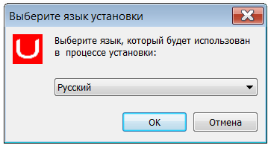
Se indică calea unde va fi instalat ORACLE Client, se apasă pentru procesare pe butonul:
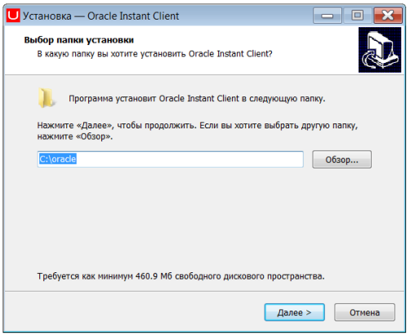

Este indicat folderul cu comenzi rapide și butonul este apăsat :
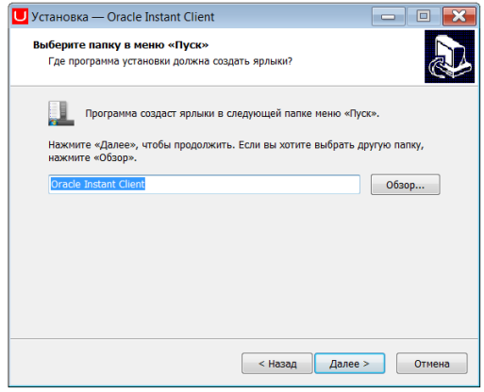
În fereastra următoare, folderele pentru ORACLE CLIENT și comenzile rapide ale acestuia sunt veririfcate, dacă sunt toate ok, se apasă butonul :
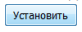
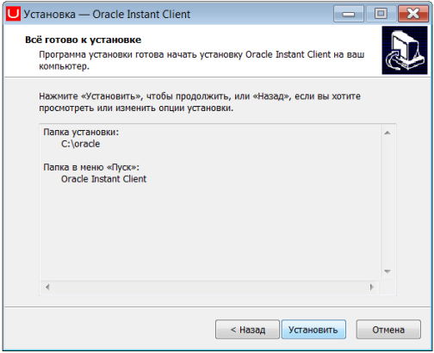
Apoi se realizează instalarea, a cărei bară va afișa starea procesului:
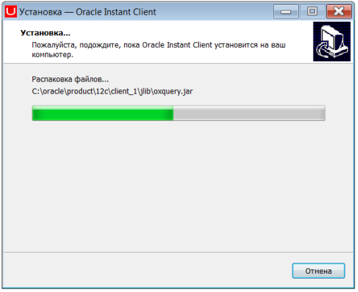

Apoi va apărea un mesaj care va spune că instalarea a reușit, va trebui apăsarea butonului:
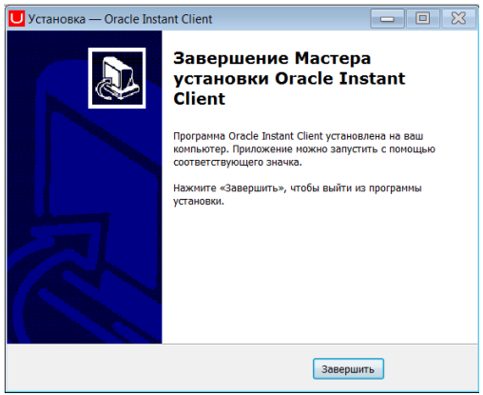

Configurarea fișierului tnsnames.ora

Apoi, trebuie să modificați fișierul tnsnames.ora, care este după cum urmează calea specificată în timpul instalării ORACLE Client pe unitatea C: \, D: \ sau E: \
Oracle \ product \ 12c \ client_1 \ Network \ Admin \ tnsnames.ora.
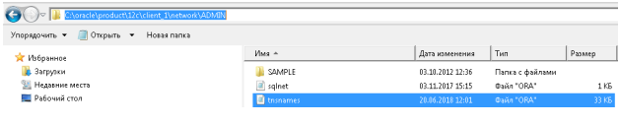

Deschideți tnsnames.ora cu un document text, unde:
HOST - numele computerului
NUME SERVICIU - numele bazei
Configurăm fișierul tnsnames.ora (de exemplu, selectat în timpul instalării
ORACLE Unitatea client C: \ Oracle \ product \ 12c \ client_1 \ Network \ Admin \ tnsnames.ora):
Exemplu de fișier tnsnames.ora:
NAME =
(DESCRIPTION =
(ADDRESS_LIST =
(ADDRESS = (PROTOCOL = TCP)(HOST = server_name)(PORT = 1521))
)
(CONNECT_DATA =
(SERVICE_NAME = db_name.world)
)
)
Doar 3 valori trebuie schimbate:
NAME - un alias care va fi specificat la intrarea în program ca Server.
HOST este numele computerului pe care este instalat Oracle Server.
SERVICE_NAME - numele serviciului bazei de date.
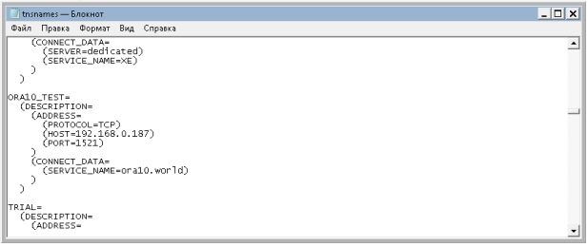
Sau copiați fișierul tnsnames.ora de pe alt computer, acolo unde este deja, conectați-vă prin Oracle Client și înlocuiți fișierul.

Instalarea CoreFiles

Selectăm folderul de destinație, dacă este necesar, puteți schimba folderul de instalare programe. Fără a schimba calea de instalare implicită, faceți clic pe butonul:
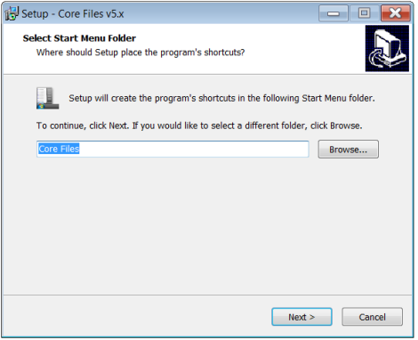
În fereastra următoare, faceți clic pe butonul:
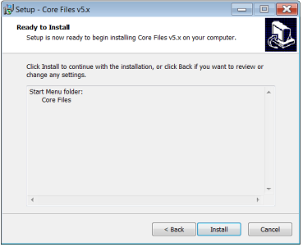
Apoi, fișierele de bază sunt instalate și apoi apare fereastra de finalizare instalare, care se termină prin apăsarea butonului:
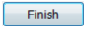
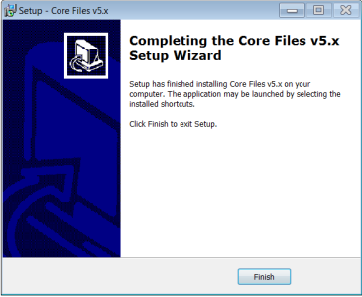

Configurarea NLS_LANG

Dacă Oracle Client a fost instalat anterior pe computer, trebuie să configurați NLS_LANG în registru. Pentru a face acest lucru, apăsați winkey + r, în fereastra care apare, scrieți regedit și faceți clic pe OK
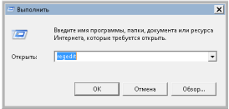
Apoi, în fereastra de registry, apăsați Ctrl + f și scrieți nls_lang:
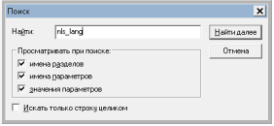
La finalizarea căutării, editați parametrul NLS_LANG, înlocuindu-l cu AMERICAN_RUSSIA.CL8MSWIN1251:
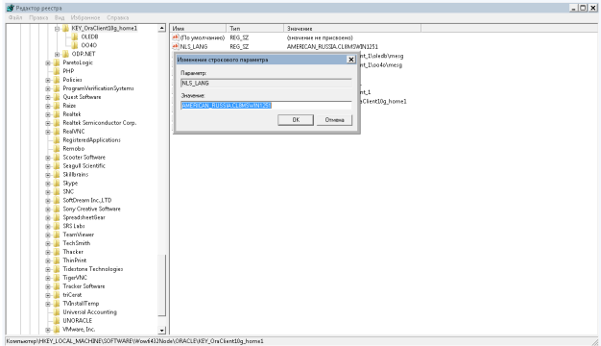
Faceți clic pe OK, închideți registrul

Instalarea aplicației uniacCLNT.exe

După aceea, accesați folderul cu UniacCLNT, de unde copiem comanda rapidă uniacCLNT.exe pe desktopul clientului.
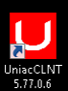

Soluția la greșelile obișnuite:

- Dacă, după instalarea locului de muncă cu ajutorul instalatorilor, lansând clientul UNA, apare o fereastră cu mesajul:
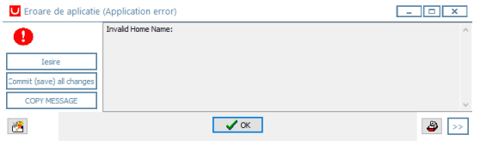
Necesar:
Deschideți proprietățile sistemului.

Cum de făcut?
Win + Pause / Break - combinația de taste apelează proprietățile sistemului oricărei Versiuni Windows de la XP la Windows 10. Cel mai simplu și mai rapid mod. Unele modele de laptopuri vor trebui să țină în plus apăsată tasta Fn, întrucât Pause există o funcție suplimentară pe tasta Break.
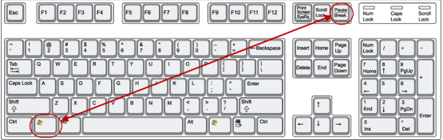

Faceți clic dreapta pe Computerul meu și selectați Proprietăți.
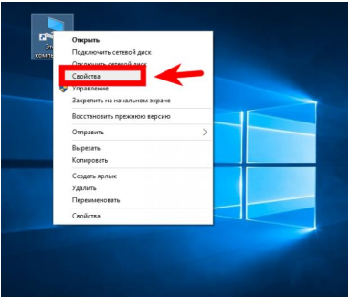

Deschideți Panoul de control, selectați Sistem și securitate (sau Toate elementele panoului de control), apoi Sistem.
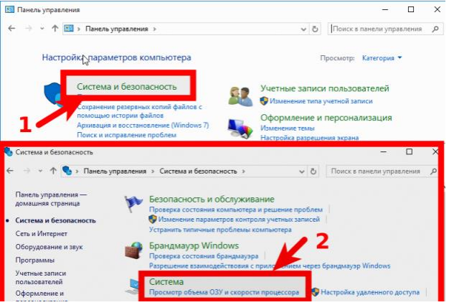

Apoi, trebuie să selectați parametrii avansați de sistem:
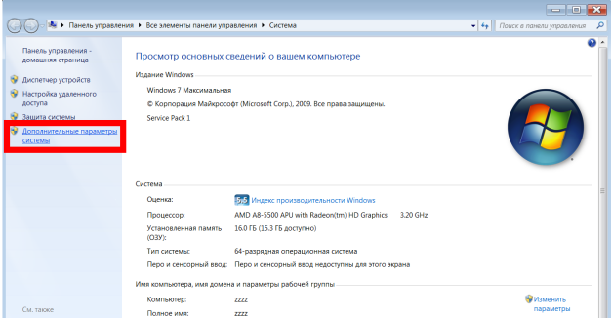

În fereastra care apare, faceți clic pe butonul Variabile de mediu:
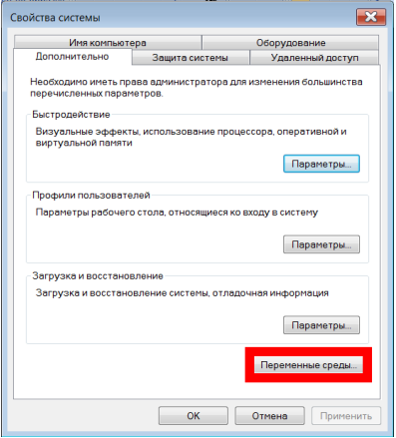
- Dacă este necesar, modificați parametrul NLS_LANG la valoarea AMERICAN_RUSSIA.CL8MSWIN1251.
- Apăsăm Ok
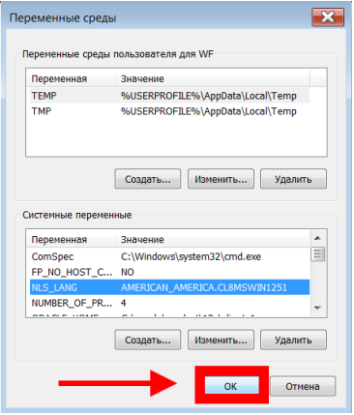
Dacă după instalarea locului de muncă atunci când executați comanda tnsping server în linia de comandă, apare o fereastră cu un mesaj similar, aveți nevoie să instalați biblioteci suplimentare:
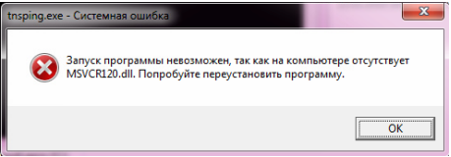
Pentru sistemul de operare Windows pe 64 de biți, trebuie să instalați fișierele vcredist_x64.exe și vcredist_x86.exe, numai pentru un sistem de operare pe 32 de biți vcredist_x86.exe
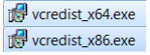
- Instalarea vcredist_x64.exe începe cu lansarea fișierului cu același nume
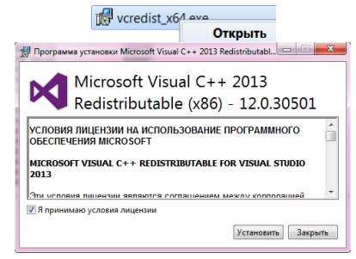
În fereastra de instalare care apare, termenii licenței sunt acceptați și butonul este apăsat
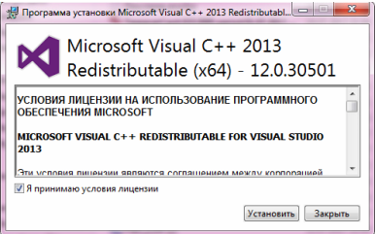

Apoi începe procesul de instalare, care arată progresul instalării:
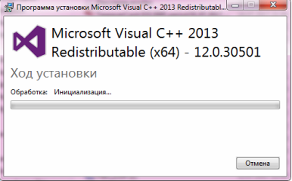

În acest proces, fereastra de instalare va afișa starea obiectelor procesate
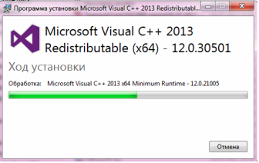

La finalizarea instalării, va apărea o fereastră corespunzătoare cu un buton.
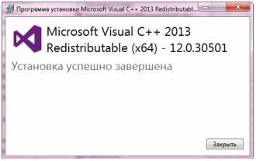
- Instalarea începe prin rularea fișierului executabil vcredist_x86.exe:

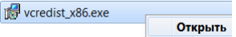
În fereastra de instalare care apare, trebuie să acceptați termenii licenței și apăsați butonul:
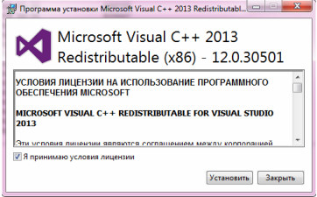

După aceasta, va începe procesul de instalare, afișând starea lui:
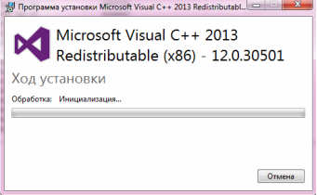
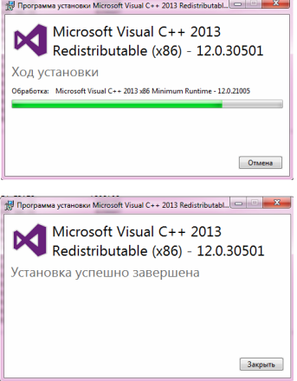
La finalizarea instalării, trebuie să faceți clic pe buton
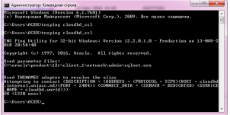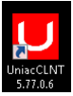

Comanda tnsping va rula acum fără un mesaj de eroare de sistem.
- Când, după instalarea stației de lucru, la pornirea clientului UNA, apare caseta de mesaj:
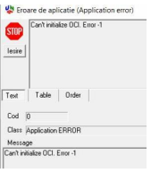
Ar trebui să se facă următoarele:

- Verificați corectitudinea căii către ORACLE CLIENT în medii variabile și
resetați-l după cum este necesar.
- În cazul mai multor versiuni instalate ale clientului ORACLE, de exemplu,
ORACLE CLIENT preinstalat anterior, puteți selecta versiunea dorită, de exemplu , prin care conexiunea are succes și verificarea conexiunii tnsping.
